www.elzear-goulet.org
Fédération des Métis du Manitoba
Région de Winnipeg
Le Conseil Elzéar-Goulet
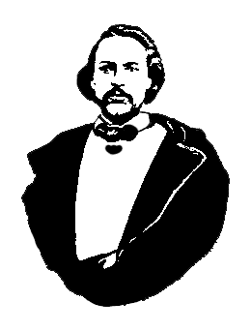
Le Conseil Elzéar-Goulet
Président: Marc Boyer Vice-président: Lucien Croteau Secrétaire: Crystal Desrosiers Trésorière: Dolorès Blanchard
Ainés: Agnès Rémillard et Paul Desrosiers Jeunesse: Ashley Lemoine Historien: David Dandeneau Président-sortant: André Carrier
Adresse: 10 – 297 Enfield Cr., Saint- Boniface, Manitoba, R2H 1C1 Téléphone: 204.231.4020 Courriel: info@elzear-goulet.org

AGA 2011 du conseil Elzéar-Goulet ◊ Rapport du Président

L’année 2010 a été un très grand succès. Avec nos partenaires, nous avons aidé avec la planification et le déroulement des activités suivantes:
- Février
  - L’Auberge du Violon
- Mars
  - Participation des membres à l’AGA du MMF – région de Winnipeg.
- Juin
  - Le pique-nique métis annuel à la maison Riel
  - Prélèvement de fonds pour l’association « Save our Seine »
  - Le nettoyage du cimetière Dumoulin au Dakota du Nord
  - La tente métisse de la Commission de témoignage et de réconciliation à la Fourche
- Juillet
  - Participation des membres aux jours « Retour à Batoche » en Saskatchewan
- Septembre
  - Participation des membres à l’AGA du MMF à Brandon
  - Lancement de notre site web à www.elzear-goulet.org
- Novembre
  - La commémoration annuelle de la vie de Louis Riel à sa tombe
  - Dévoilement des effets du cabinet de Louis Riel au palais législatif
  - La célébration « Hommage à Louis Riel » à la Cathédrale de St-Boniface

Nous avons eu trois réunions de l’exécutif et quatre assemblées générales. Nous avons aussi appuyé financièrement la pièce « Li R’vinant » du Cercle Molière, la soirée « Hommage à Louis Riel », ainsi que le livre « Louis Riel et Gabriel Dumont » de Joseph Boyden.
Je voudrais prendre cette occasion de dire merci à tous ceux qui ont aidé avec les événements de cette année, comme organisateur ou comme bénévole. C’est vous qui assurer la réussite du conseil et je vous félicite pour vos efforts. L’année qui s’annonce serai aussi bien remplie - j’espère!
Je remercie surtout les membres de l’exécutif qui ont fini leur mandat cette année: André Carrier, Jonelle Donnelly, Dolorès Blanchard, Ashley Lemoine, David Dandeneau, Paul Desrosiers, et Agnès Remillard. Merci aussi à nos deux membres, Lucien Croteau et Crystal Desrosiers, qui ont accepté de nous donner un coup de main sur l’exécutif il y a quelques mois déjà. Merci tout le monde!

Marc Boyer, Président

